PRIZNANJE

za dobro voljo in udeležbo na taboru
prejme :

_______________________________

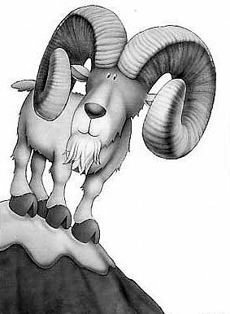

Planinski tabor Trenta, 11. - 21. avgust 2011

Žig MO Vodja tabora:
Matej Ogorevc

